
Univerzitet Metropolitan, Niš
Prolećni semestar, 2025/26.
PREDMET: CS310 Skripting jezici u veb razvoju
PROJEKTNA DOKUMENTACIJA
BLOG PLATFORMA
Tema: Blog Platform Backend

Autor: Veljko Dimitrijević 5904
Niš, jun 2026.

Sadržaj

Sadržaj 1
1. Uvod 2
Cilj projekta 3
Pregled korišćenih tehnologija 3
2. Planiranje i dizajn sistema 3
2.1. Definicija zahteva 3
Funkcionalni zahtevi 3
Nefunkcionalni zahtevi 3
2.2. Use-case dijagram 3
3. Razvoj korisničkog interfejsa (UI) 4
3.1. Opis tehnologija za stilizaciju 4
3.2. Pregled ključnih stranica 4
Početna stranica 4
Stranice za registraciju i prijavu 5
Stranica za detaljan prikaz objave 6
Administrativni panel 7
4. Implementacija funkcionalnosti 7
4.1. Korisničke funkcionalnosti 7
Registracija i prijava korisnika 7
Pregled i interakcija sa podacima 8
4.2. Administratorske funkcionalnosti 8
5. Backend implementacija 8
5.1. Arhitektura i korišćene tehnologije 8
5.2. REST API Endpoints 9
5.3. Autentifikacija i autorizacija 9
Autentifikacija (JWT i bcrypt) 9
Autorizacija (RBAC) 10
5.4. Implementirane funkcionalnosti 10
Validacija na backendu 10
Sortiranje i paginacija 10
Korisničke i administratorske funkcionalnosti 11
5.5. Dodatne funkcionalnosti i biblioteke 11
Posebna funkcionalnost: lajkovanje objava 11
Eksterna biblioteka: JOI 11
6. Zaključak 12
7. Prilozi 12

1. Uvod
Ova dokumentacija opisuje razvoj veb aplikacije "Blog Platforma", realizovane kao kompletna MERN fullstack aplikacija u okviru predmeta CS310 Skripting jezici u veb razvoju. Projekat je doradjen na frontend aplikaciju izrađenu na predmetu IT354, koja je u ovom radu proširena potpunim serverskim delom i pravom bazom podataka.
Tema aplikacije je blog platforma na kojoj korisnici mogu da čitaju objave, registruju se, kreiraju sopstvene objave, komentarišu i lajkuju ih, dok administrator upravlja celokupnim sadržajem i korisnicima. Sistem razlikuje dva aktera (korisnika i administratora) i obuhvata tri entiteta (Korisnici, Postovi i Komentari).

Cilj projekta
Cilj projekta je razvoj funkcionalne CRUD aplikacije sa REST APIem, koja demonstrira autentifikaciju i autorizaciju korisnika, validaciju podataka na serverskoj strani, kao i naprednije mogućnosti poput sortiranja i paginacije. Implementirane su sledeće ključne funkcionalnosti:
- Registracija i prijava korisnika uz bezbedno čuvanje lozinki.
- Pregled, kreiranje, komentarisanje i lajkovanje objava.
- Administrativno upravljanje objavama, komentarima i korisnicima.
- Zaštita ruta zasnovana na ulogama (RBAC), na klijentskoj i serverskoj strani.

Pregled korišćenih tehnologija
Aplikacija je realizovana korišćenjem MERN tehnološkog skupa. Frontend je razvijen u biblioteci React, dok je serverski deo izgrađen pomoću Node.js i okruženja Express.Za bazu podataka korišćen je MongoDB, a komunikacija sa bazom ostvarena je bibliotekom Mongoose. Za autentifikaciju je korišćen JSON Web Token (JWT), za heširanje lozinki biblioteka bcrypt, a za validaciju ulaznih podataka eksterna biblioteka JOI.

2. Planiranje i dizajn sistema

2.1. Definicija zahteva

Funkcionalni zahtevi
Sistem omogućava neregistrovanom posetiocu (gostu) pregled svih objava i njihovih detalja sa komentarima. Registrovanom korisniku, pored toga, omogućava kreiranje objava, komentarisanje i lajkovanje, kao i brisanje sopstvenih komentara. Administratoru je omogućeno upravljanje celokupnim sadržajem: brisanje bilo koje objave ili komentara, kao i pregled i brisanje korisnika.

Nefunkcionalni zahtevi
Lozinke korisnika moraju biti heširane pre upisa u bazu i nikada se ne smeju vraćati klijentu. Pristup zaštićenim resursima mora biti kontrolisan na serverskoj strani, nezavisno od klijentske zaštite. Ulazni podaci moraju biti validirani na backendu pre upisa u bazu. Aplikacija treba da podržava sortiranje i paginaciju kako bi ostala efikasna pri većem broju zapisa.

2.2. Use case dijagram
Sledeći dijagram prikazuje aktere sistema i slučajeve korišćenja. Gost ima pristup samo funkcijama pregleda i registracije/prijave. Registrovani korisnik nasleđuje mogućnosti gosta i dodatno može da kreira objave, komentariše i lajkuje. Administrator raspolaže funkcijama upravljanja sadržajem i korisnicima.
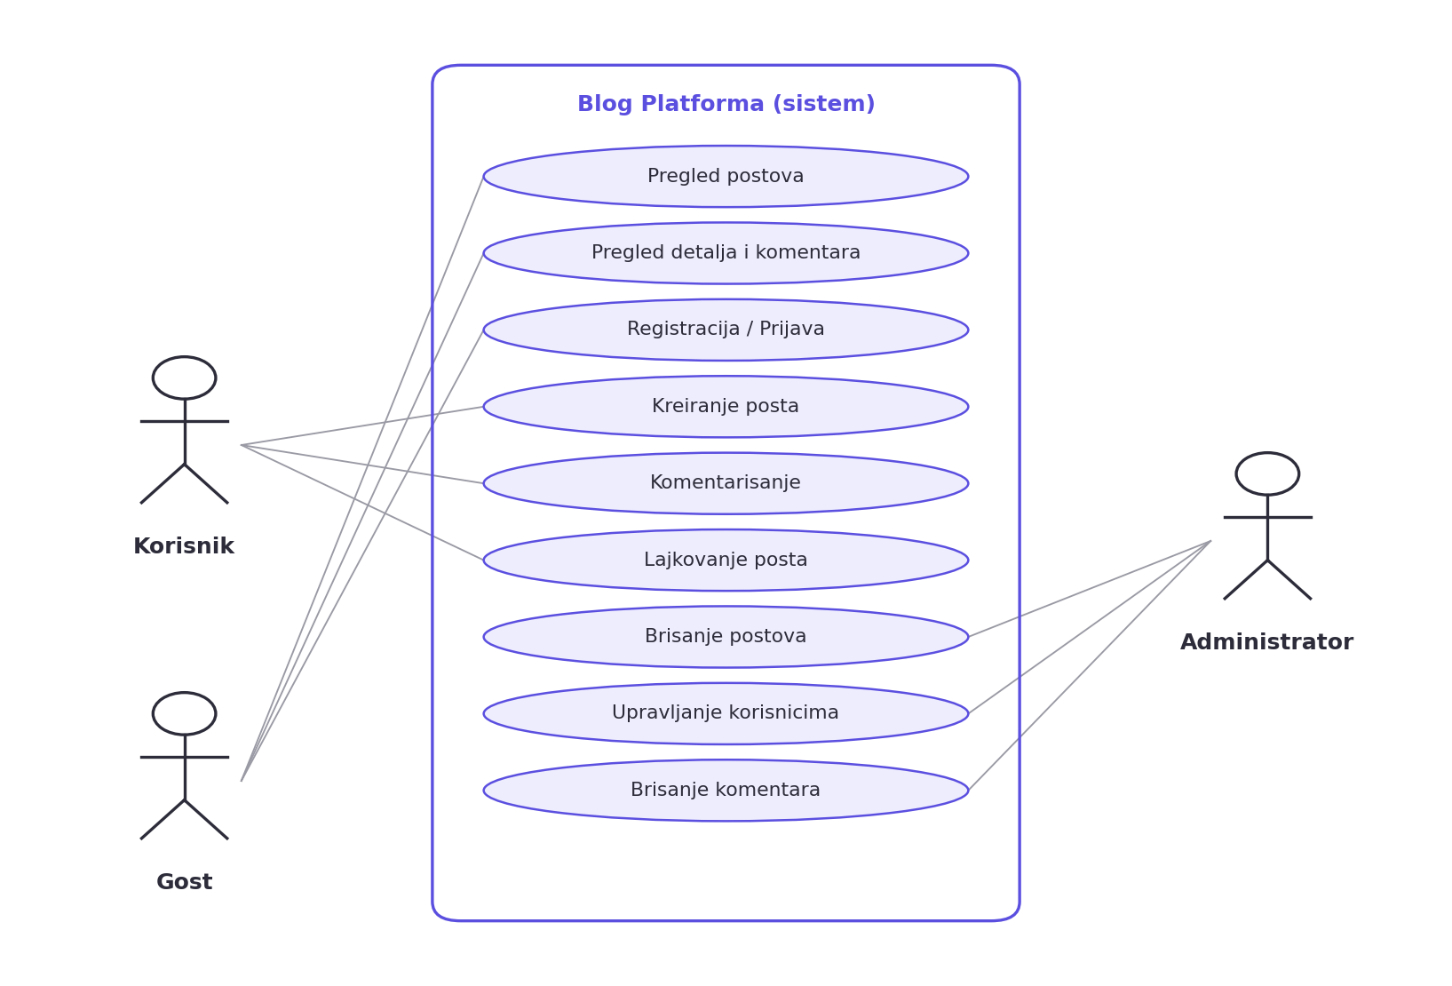
Slika 1. Usecase dijagram sistema

3. Razvoj korisničkog interfejsa (UI)

3.1. Opis tehnologija za stilizaciju
Korisnički interfejs je realizovan u biblioteci React, uz alat Vite za razvoj i izgradnju. Za stilizaciju su korišćeni CSS moduli, čime se postiže lokalizacija stilova na nivou pojedinačne komponente i izbegava nenamerno preklapanje selektora. Ovakav pristup izabran je zbog jednostavnosti, čistog razdvajanja stilova po komponentama i odsustva dodatnih zavisnosti.
Za upravljanje formama korišćena je biblioteka React Hook Form u kombinaciji sa Yup šemama za klijentsku validaciju, dok je za rutiranje korišćen React Router. Komunikacija sa serverom realizovana je kroz namenski hook koji svakom zahtevu prilaže JWT token.

3.2. Pregled ključnih stranica

Početna stranica
Početna stranica prikazuje sve objave u vidu mreže kartica, sa naslovom, kategorijom, autorom, datumom i sažetkom. U zaglavlju stranice nalazi se polje za pretragu i padajući meni za filtriranje po kategoriji.
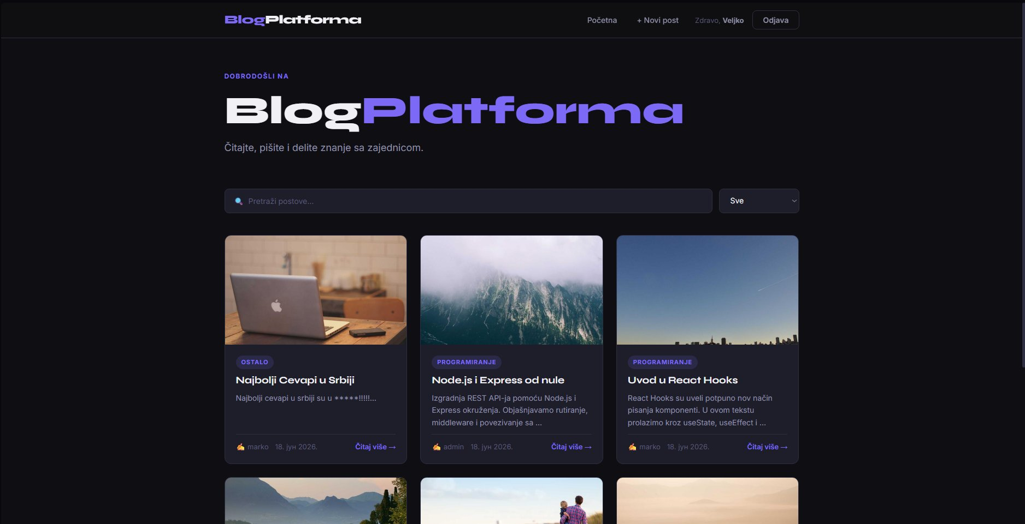
Slika 2. Početna stranica sa listom objava
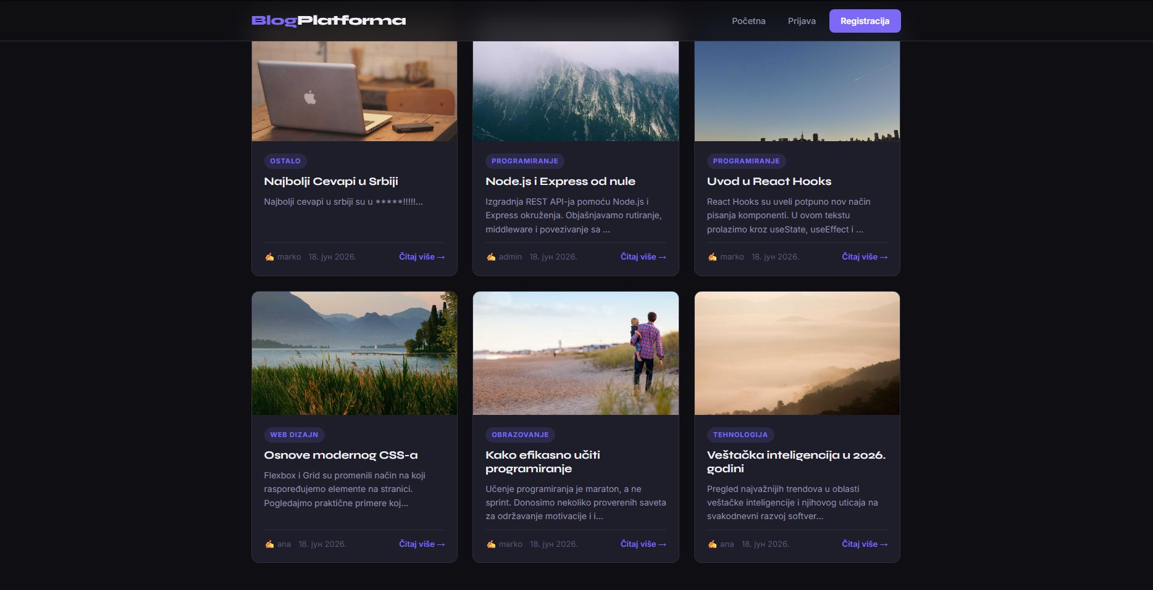
Slika 3. Pregled objava po kategorijama

Stranice za registraciju i prijavu
Prijava i registracija realizovane su kroz odvojene forme sa validacijom unosa. Nakon uspešne prijave ili registracije, server vraća JWT token koji se čuva na klijentu i koristi za naredne autorizovane zahteve.
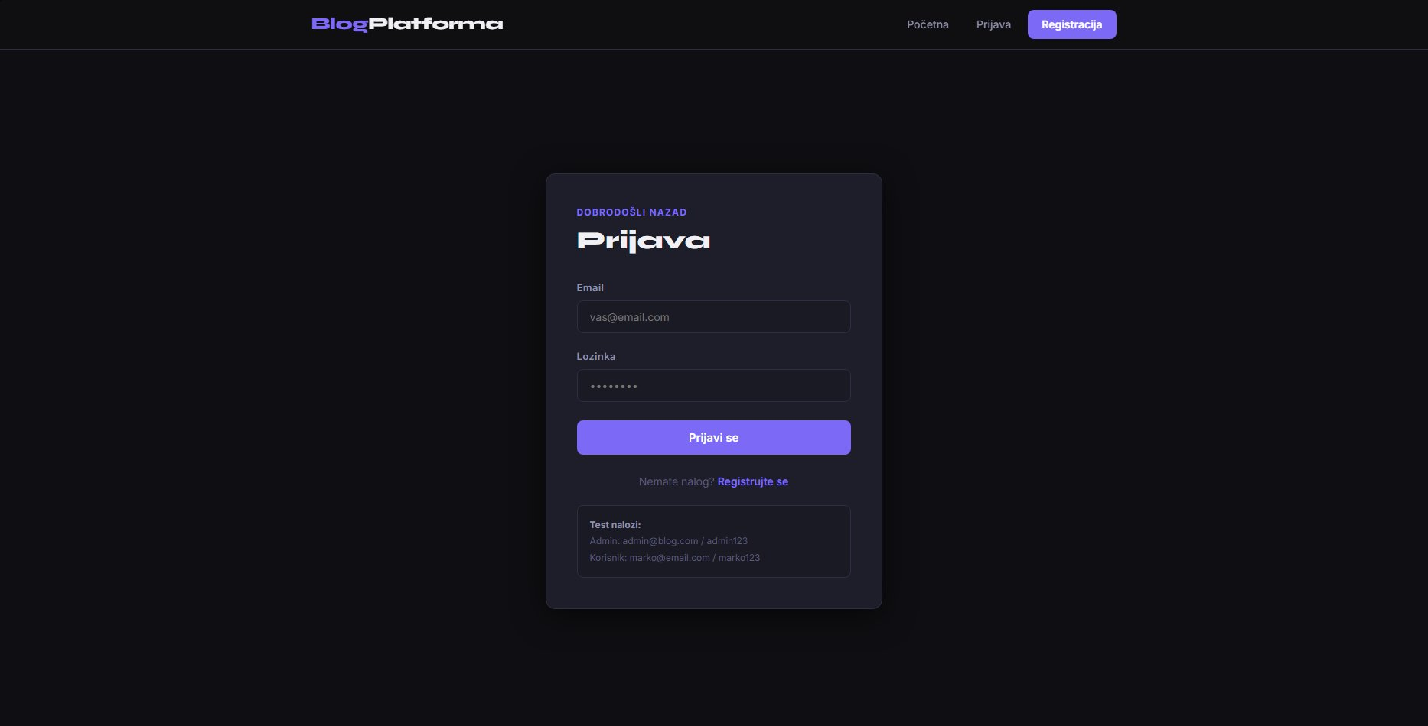
Slika 4. Stranica za prijavu
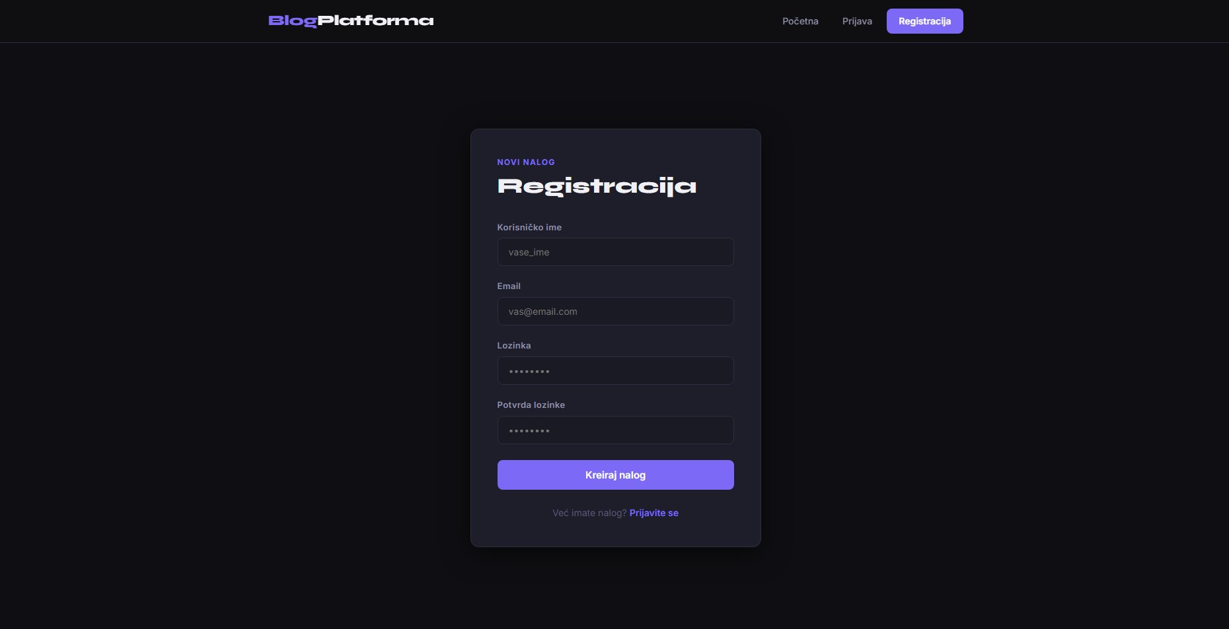
Slika 5. Stranica za registraciju

Stranica za detaljan prikaz objave
Detaljan prikaz objave sadrži punu sadržinu, podatke o autoru i datumu, broj lajkova sa dugmetom za lajkovanje, kao i sekciju sa komentarima i formom za dodavanje novog komentara (vidljivu samo prijavljenim korisnicima).
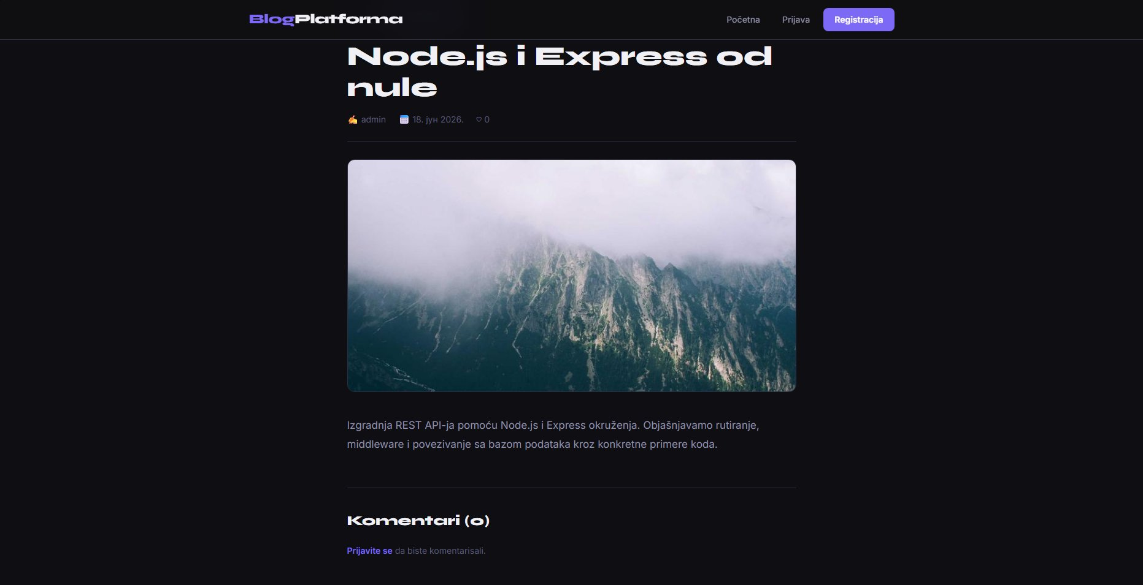
Slika 6. Detaljan prikaz objave sa komentarima

Administrativni panel
Administrativni panel je dostupan isključivo administratoru i omogućava pregled i brisanje objava, korisnika i komentara kroz tri zasebne kartice.
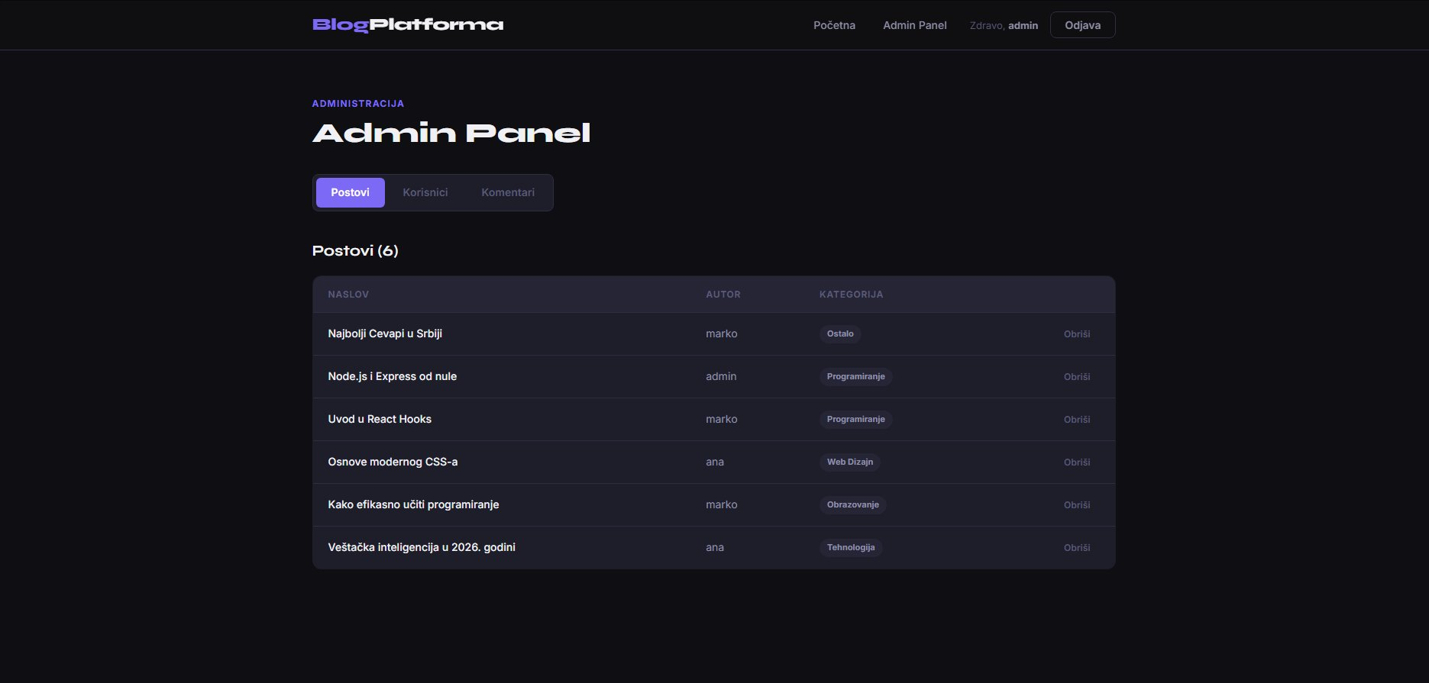
Slika 7. Administrativni panel

4. Implementacija funkcionalnosti

4.1. Korisničke funkcionalnosti

Registracija i prijava korisnika
Prijava se na klijentskoj strani realizuje pozivom REST rute /auth/login. Server proverava heširanu lozinku i, u slučaju uspeha, vraća JWT token i podatke korisnika, koji se zatim čuvaju i koriste za naredne zahteve:
const onSubmit = async (data) => {
const { token, user } = await post("/auth/login", {
email: data.email, password: data.password,
});
login(user, token);
navigate(user.role === "admin" ? "/admin" : "/");
};
Svaki naredni zahtev ka serveru automatski prilaže token u Authorization zaglavlju, čime se korisnik identifikuje na backendu:
const authHeaders = () => {
const token = localStorage.getItem("blogToken");
return token ? { Authorization: `Bearer ${token}` } : {};
};

Pregled i interakcija sa podacima
Komentar se dodaje pozivom rute /comments, pri čemu se identitet autora ne preuzima sa klijenta, već se na serveru rekonstruiše iz tokena. Lajkovanje objave realizovano je kao posebna funkcionalnost i opisano je u poglavlju 5.5.

4.2. Administratorske funkcionalnosti
Administrator kroz administrativni panel obavlja CRUD operacije nad sadržajem: kreiranje objava, kao i brisanje objava, komentara i korisnika. Sve administrativne rute zaštićene su na serverskoj strani tako da im može pristupiti isključivo korisnik sa ulogom administratora. Prilikom brisanja objave automatski se brišu i svi pripadajući komentari, čime se očuvava konzistentnost podataka.

5. Backend implementacija

5.1. Arhitektura i korišćene tehnologije
Aplikacija je organizovana po troslojnoj arhitekturi. Klijentski sloj (React) komunicira sa serverskim slojem (Express REST API) putem HTTP zahteva u JSON formatu, dok serverski sloj pristupa bazi podataka (MongoDB) preko biblioteke Mongoose. Svaki dolazni zahtev prolazi kroz lanac middleware funkcija pre nego što stigne do kontrolera.
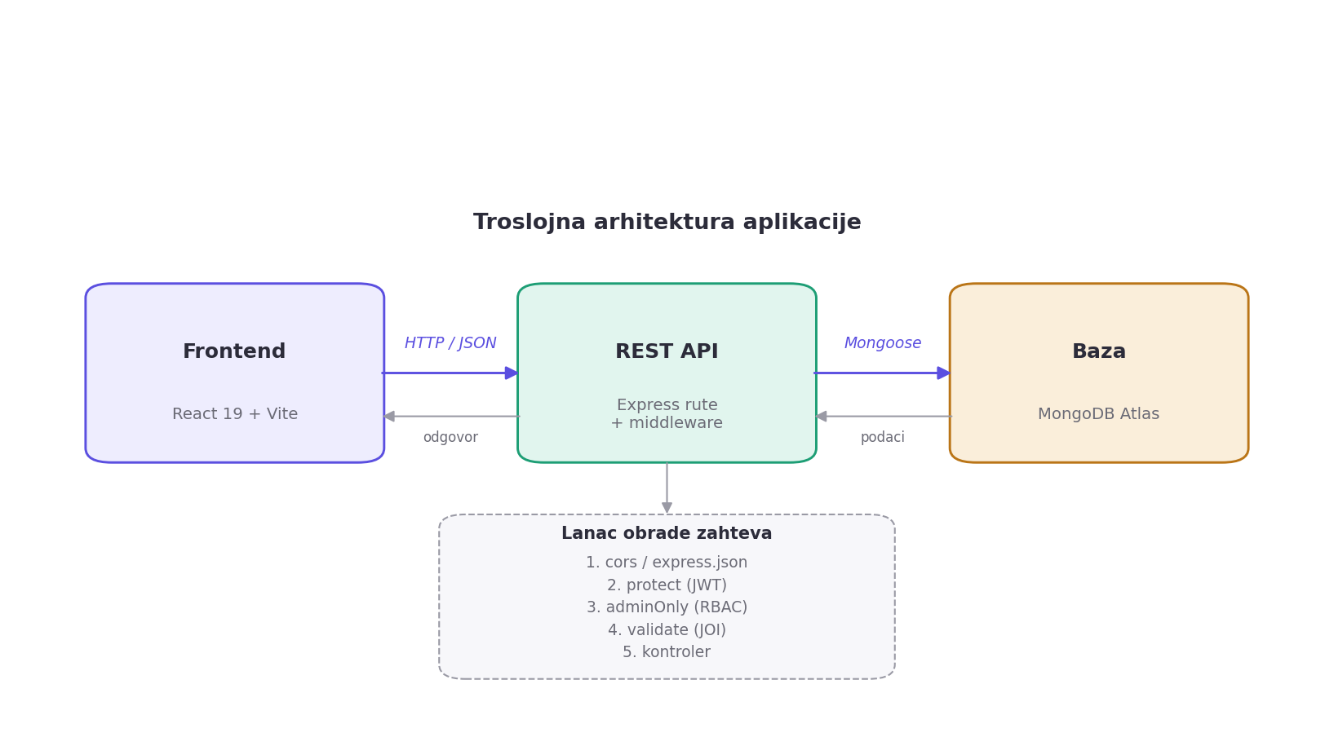
Slika 8. Troslojna arhitektura aplikacije
Serverski deo organizovan je u jasno razdvojene celine: rute usmeravaju zahteve, middleware obavlja autentifikaciju, autorizaciju i validaciju, kontroleri sadrže poslovnu logiku, a Mongoose modeli definišu strukturu podataka. Korišćene tehnologije su:
- Node.js - osnovna platforma za serverski deo aplikacije.
- Express - okvir za kreiranje REST API-ja, definisanje ruta i upravljanje HTTP zahtevima i odgovorima.
- MongoDB (Atlas) - nerelaciona baza podataka. Izabrana je zbog jednostavnog rada sa JSONolikim dokumentima i lake integracije sa Node.js okruženjem. Definisana su tri Mongoose modela (entiteta): Korisnik, Post i Komentar.

5.2. REST API Endpoints
U nastavku su prikazane sve implementirane API rute, sa pripadajućom HTTP metodom, putanjom, nivoom pristupa i svrhom.
Metoda | Endpoint | Pristup | Svrha
POST | /auth/register | javno | Registracija korisnika
POST | /auth/login | javno | Prijava i izdavanje JWT-a
GET | /posts | javno | Lista postova (sort, paginacija)
GET | /posts/:id | javno | Pojedinačni post
POST | /posts | korisnik | Kreiranje posta
PUT | /posts/:id | autor/admin | Izmena posta
POST | /posts/:id/like | korisnik | Lajkovanje (toggle)
DELETE | /posts/:id | admin | Brisanje posta
GET | /comments | javno | Komentari (filter ?postId)
POST | /comments | korisnik | Dodavanje komentara
DELETE | /comments/:id | autor/admin | Brisanje komentara
GET | /users | admin | Lista korisnika
DELETE | /users/:id | admin | Brisanje korisnika

Primer definicije ruta za postove, gde se vidi povezivanje sa middleware funkcijama za zaštitu i validaciju:
router.get("/", getPosts);
router.get("/:id", getPost);
router.post("/", protect, validate(postSchema), createPost);
router.post("/:id/like", protect, toggleLike);
router.delete("/:id", protect, adminOnly, deletePost);

5.3. Autentifikacija i autorizacija

Autentifikacija (JWT i bcrypt)
Prilikom registracije, lozinka se pre upisa u bazu hešuje bibliotekom bcrypt uz dodavanje nasumične „soli“ (salt). U bazu se nikada ne upisuje lozinka u čistom obliku. Nakon uspešne registracije ili prijave generiše se JWT token koji u sebi nosi identitet i ulogu korisnika:
export const register = async (req, res) => {
const { username, email, password } = req.body;
const existing = await User.findOne({ email });
if (existing)
return res.status(409).json({ message: "Email već registrovan" });
const salt = await bcrypt.genSalt(10);
const hashedPassword = await bcrypt.hash(password, salt);
const user = await User.create({ username, email, password: hashedPassword });
const token = generateToken(user);
return res.status(201).json({ token, user: user.toJSON() });
};
Pri prijavi se uneta lozinka poredi sa heširanom vrednošću iz baze pomoću funkcije bcrypt.compare, čime se izbegava bilo kakvo dešifrovanje lozinke. Token važi sedam dana i šalje se uz svaki naredni zahtev.

Autorizacija (RBAC)
Autorizacija je realizovana kroz dva middlewarea. Middleware protect proverava ispravnost JWT tokena i rekonstruiše identitet korisnika, dok middleware adminOnly proverava ulogu i dozvoljava pristup samo administratoru:
export const protect = (req, res, next) => {
const header = req.headers.authorization || "";
const token = header.startsWith("Bearer ") ? header.split(" ")[1] : null;
if (!token)
return res.status(401).json({ message: "Pristup odbijen." });
try {
const decoded = jwt.verify(token, process.env.JWT_SECRET);
req.user = decoded; // { id, role, username }
next();
} catch {
return res.status(401).json({ message: "Nevažeći token." });
}
};
export const adminOnly = (req, res, next) => {
if (req.user?.role !== "admin")
return res.status(403).json({ message: "Samo administrator." });
next();
};
Zaštita ruta postoji i na klijentskoj i na serverskoj strani. Na frontendu komponenta ProtectedRoute sprečava prikaz stranica nedozvoljenih ulozi, dok serverski middleware predstavlja stvarnu branu koja se ne može zaobići direktnim pozivom APIja.

5.4. Implementirane funkcionalnosti

Validacija na backendu
Validacija podataka koji stižu sa klijentske strane realizovana je pomoću biblioteke JOI. Za svaku rutu koja prima podatke definisana je odgovarajuća šema, a zajednički middleware proverava telo zahteva pre nego što ono stigne do kontrolera. Opcija abortEarly: false prikuplja sve greške odjednom, dok stripUnknown: true uklanja sva nepoznata polja:
const validate = (schema) => (req, res, next) => {
const { error, value } = schema.validate(req.body,
{ abortEarly: false, stripUnknown: true });
if (error) {
const errors = error.details.map((d) => d.message);
return res.status(400).json({ message: "Validacija nije uspela", errors });
}
req.body = value;
next();
};

Sortiranje i paginacija
Ruta za listanje objava podržava sortiranje i paginaciju kroz parametre upita. Paginacija se primenjuje pomoću Mongoose metoda skip i limit, čime se izbegava učitavanje svih zapisa odjednom. Ukupan broj zapisa vraća se u zaglavlju X Total Count:
const sort = { [_sort]: _order === "asc" ? 1 : -1 };
let query = Post.find(filter).sort(sort);
if (_page) {
const page = Math.max(parseInt(_page) || 1, 1);
const limit = Math.max(parseInt(_limit) || 6, 1);
query = query.skip((page - 1) * limit).limit(limit);
}
const posts = await query.exec();

Korisničke i administratorske funkcionalnosti
Kontroleri implementiraju kompletan skup CRUD operacija. Prilikom kreiranja objava i komentara, autor se uvek preuzima iz tokena, a ne sa klijenta, čime se sprečava lažno predstavljanje. Kod izmene i brisanja proverava se vlasništvo nad resursom: izmenu objave može izvršiti njen autor ili administrator, brisanje komentara njegov autor ili administrator, dok brisanje objava i upravljanje korisnicima ostaje isključivo u nadležnosti administratora.

5.5. Dodatne funkcionalnosti i biblioteke

Posebna funkcionalnost: lajkovanje objava
Kao posebna funkcionalnost implementiran je sistem lajkovanja objava. Lajkovi se čuvaju kao niz identifikatora korisnika u okviru same objave. Ruta radi po principu prekidača (toggle): ako je korisnik već lajkovao objavu, lajk se uklanja, u suprotnom se dodaje.
export const toggleLike = async (req, res) => {
const post = await Post.findById(req.params.id);
if (!post)
return res.status(404).json({ message: "Post nije pronađen" });
const userId = req.user.id;
if (post.likes.includes(userId))
post.likes = post.likes.filter((id) => id !== userId);
else
post.likes.push(userId);
await post.save();
return res.json(post.toJSON());
};

Eksterna biblioteka: JOI
Za sticanje maksimalnog broja poena korišćena je eksterna biblioteka JOI, koja nije obrađivana na času. JOI omogućava deklarativno definisanje šema za validaciju i jasne poruke o greškama. Primer šeme za validaciju objave:
export const postSchema = Joi.object({
title: Joi.string().min(5).max(150).required(),
content: Joi.string().min(20).required(),
category: Joi.string().valid("Programiranje", "Web Dizajn",
"Obrazovanje", "Tehnologija", "Ostalo").required(),
});
Biblioteka JOI istovremeno zadovoljava zahtev za validacijom na backendu i zahtev za korišćenjem dodatne eksterne biblioteke.

6. Zaključak
U okviru projekta uspešno je realizovana kompletna MERN fullstack aplikacija koja postojeći React frontend povezuje sa pravim serverskim delom i bazom podataka. Implementirane su sve predviđene funkcionalnosti: autentifikacija putem JWT tokena uz heširanje lozinki, autorizacija zasnovana na ulogama, validacija podataka na serverskoj strani, sortiranje i paginacija, kao i posebna funkcionalnost lajkovanja objava.
Tokom rada na projektu, glavni izazov predstavljalo je prevođenje aplikacije sa simuliranog servera (json-server) na pravi Express backend sa MongoDB bazom, uz očuvanje kompatibilnosti sa postojećim frontendom, kao i ispravna implementacija bezbednosnog sloja (JWT i RBAC). Posebna pažnja posvećena je tome da se identitet korisnika uvek utvrđuje na serveru, a ne preuzima sa klijenta.
Aplikacija pruža prostor za buduća unapređenja, kao što su mogućnost izmene objava kroz korisnički interfejs, otpremanje slika, sistem notifikacija i naprednija pretraga sadržaja.

7. Prilozi
Izvorni kod projekta dostupan je na sledećim GitHub repozitorijumima:
- Backend: https://github.com/Velja15/CS310-BlogPlatformBackend
- Frontend: https://github.com/Velja15/IT354-BlogPlatformProject

